　2020年湖北初中毕业生学业水平考试

模拟试题(一)

(全卷六个大题，28小题，满分120分，考试用时150分钟)

一、知识积累与运用(10分，每小题2分)

1．下列词语中加点字的注音完全正确的一项是( B )

A．龟裂(guī)　　 翩然(piān)　 跌宕(dàng)　　 退避三舍(shè)

B．龌龊(chuò) 旌旗(jīng) 畸形 (jī) 不屑置辩(xiè)

C．睥睨(nì) 聒噪(guō) 濒危(pín) 锱铢必较(zī)

D．驯良(xùn) 盘桓(héng) 苔藓(xiǎn) 如坐针毡(zhān)

2．下列词语中没有错别字的一项是( B )

A．驯良　　潮汛　　文质彬彬　　眼花瞭乱

B．贻误　　忠贞　　沁人心脾　　鬼鬼祟祟

C．粗拙　　竣工　　通霄达旦　　辗转反侧

D．褒奖　　揉躏　　张惶失措　　千钧一发

3．下列句子中加点词语使用不正确的一项是( C )

A．秋风萧瑟，孤独的老屋，寂寞的院子，断壁残垣，枯枝萎叶，一地狼藉。

B．伴着几声鸟鸣踏进林子，几缕阳光从枝叶间洒落，清晨的林间静谧而美好。

C．夜幕下，城市的霓虹灯照亮了四通八达的立交桥，也照亮了鳞次栉比的街道。

D．保持消防安全通道畅通，是最基本的安全常识，部分居民不以为意，照旧乱停乱放。

4．下列句子中没有语病的一项是( C )

A．在会议期间，我们还参观了生态乡村处理生活垃圾的经验。

B．《中华文明之美》节目致力于弘扬中国传统文化，自开播以来深受观众喜爱的原因是其新颖的内容和多样的形式造成的。

C．中国结不仅造型完美，应用广泛，而且形态、颜色都蕴含着强烈的传统文化气息。

D．博物馆展出了两千多年前新出土的兵马俑，吸引了全国各地的游客。

5．下列句子中标点符号使用正确的一项是( B )

A．服务贸易发展前景广阔、潜力巨大，我们应该抓住机遇，携手开创“全球服务、互惠共享”的美好未来。

B．一瞬间，她那修长美妙的身体犹如被空气托住了，衬着蓝天白云，酷似敦煌壁画中凌空翔舞的“飞天”。

C．《论语》中有不少语句逐渐演化并固定为成语，如“温故知新”、“不耻下问”、“诲人不倦”、“当仁不让”等。

D．人们常说：希腊有帕特农神庙，埃及有金字塔；罗马有斗兽场，巴黎有圣母院；而东方有圆明园。

二、文化积累(8分)

6．古今诗文名句默写。(8分，每小题1分)

(1)会当凌绝顶，**一览众山小**。(杜甫《望岳》)

(2)**山回路转不见君**，雪上空留马行处。(岑参《白雪歌送武判官归京》)

(3)黄发垂髫，**并怡然自乐**。(陶渊明《桃花源记》)

(4)**入则无法家拂士**，出则无敌国外患者。(孟子《生于忧患，死于安乐》)

(5)角声满天秋色里，**塞上燕脂凝夜紫**。(李贺《雁门太守行》)

(6)古诗句在历史演变中往往被后人赋予新意，如李商隐《无题》中表现对爱情忠贞不渝的诗句“**春蚕到死丝方尽**，**蜡炬成灰泪始干**”，就被今人赋予了无私奉献的意义。

(7)李白的《行路难》中通过“**停杯投箸不能食**，**拔剑四顾心茫然**。”两句的动作细节刻画，形象地揭示了他内心的苦闷抑郁。

(8)同学离别在即，李佳让好友写离别赠言。好友在其赠言栏写上了王勃的《送杜少府之任蜀州》的千古名句：“**海内存知己**，**天涯若比邻**。”

三、名著阅读(6分)

阅读下面《钢铁是怎样炼成的》选段，完成7～9题。(6分，每小题2分)

(1)他像醉鬼一样东摇西晃，双腿打颤，走向车站。他发着高烧上工已经很久了，不过他觉得今天烧得比往常厉害。

吞噬生命、削弱全队战斗力的伤寒也向( A )进攻了。但他那健壮的身体在抵抗着，接连五天，他都打起精神从铺着干草的水泥地上爬起来，和大家一起去上工。他身上穿着暖和的皮夹克，冻坏的双脚套着( B )送给他的毡靴，但这些都救不了他。

每走一步他都觉得有样东西在猛刺他的胸口，冻得上下牙直打架，两眼昏黑，周围的树木像旋转的木马一样打转。

(2)母亲把沉甸甸的包裹送到邮局。焦急等待的日子开始了。他一生中还从来没有像现在这样痛苦而焦急地等过来信。他从早班信盼到晚班信。

失败的预感一天比一天强烈。他意识到，一旦小说遭到无条件的拒绝，那就是他的灭亡。那时候他就没法再活下去了。活下去也没有意义了。

此时此刻，郊区海滨公园的一幕又浮现在眼前，他一次又一次地问自己：“为了冲破这铁环，重返战斗行列，使你的生命变得有益于人民，你尽了一切努力了吗？”

每次回答都是：

“是的，看来，是尽了一切努力了。”

7．选文中“A”“B”两个人物分别是**保尔·柯察金(保尔)**、**朱赫来**。

8．从选文中可以看出“他”具有怎样的精神品质？

**钢铁般的意志(意志坚强、顽强的毅力)(答出其中一点1分)；为理想献身的精神(崇高的理想、心系祖国和人民、为祖国和人民献身)(答出其中一点得1分)**

9．联系整部作品，理解“为了冲破这铁环”中“铁环”的含义并简要叙述他在成长过程中两次冲破“铁环”的经历。

**(1)铁环：病痛、伤残的折磨让他丢失工作、丧失生活的能力，以及由此带来的心理的怯懦、精神的痛苦。**

**(2)经历：示例一：保尔在与波兰的战斗中受重伤，受英雄形象牛虻的影响，坚强面对伤痛，重返战斗。示例二：筑路过程中，保尔患病濒临死亡，在烈士公墓思考生命价值，树立了革命理想信念，重返战斗行列。示例三：保尔失去工作和战斗能力想自杀，经过思想斗争，发愤读书，想通过文学重返战斗行列。示例四：保尔双腿瘫痪，双目失明，坚持学习，开始艰难创作小说《暴风雨所诞生的》。示例五：保尔的书稿丢失，在战友的鼓励和邻居的帮助下，重新开始并完成了创作。**

四、文章阅读(40分)

(一)阅读下面的文章，完成10～14题。(13分)

想起母亲就想哭

韩石山

①我小时候，不怎么看得起我的母亲。她的漂亮，当年没有察觉；她的贤惠，更没有体会。只觉得她太糊涂，甚至可以说是愚蠢。再就是，嘴太笨。不说跟外人说话了，就是跟我说话，也像是理短似的，嗫嗫嚅嚅，没个痛快的时候。晚年她得了失语症，我一面心疼，一面又想，若她像我这样伶牙俐齿，虚说白道，什么病都可以得，也不会得这么个病。

②我家有些特殊，父亲在外省工作，每年只有短短的十几天假期，平日，家里是祖父祖母当家。母亲15岁嫁到我家，直到祖父母过世，一直是个小媳妇。祖父也有工作，在镇上的百货公司，家里实际当家的是祖母。祖母是继室，只比她大10岁，很严厉，说一不二，偶尔也会问我想吃什么，就让做顿什么，从来不会问她。她呢，只有做饭的份儿。这也是让我看不起的一个原因。

③上小学时，学校要个什么费用，多是跟祖父要，有时祖父不在家，也会跟母亲要。记得有次要买什么，三毛钱吧，我说五毛。母亲一面掏钱一面问：够吗？那一刻，一面后悔没有多说些，一面又暗暗埋怨母亲太糊涂，这么个小把戏也识不破。后来多次都是这样，不问别的，只说：够吗？

④大学毕业，迷上写作，有次在老家，要写篇散文，想写些小时候的事。便问母亲，当年我那样骗她，她就没一点感觉吗？我希望她说，她是感觉到了的，只是太爱我这个儿子，也就不点破。不料母亲瞪着那双美丽而略显痴愣的大眼，反问我：你那么小，就骗你妈吗？！弄得我一点情绪也没有，文章，只好不写了。

⑤上了中学离开家，我每年只有假期才会回去。假期满了，临走的时候，不管给带什么好吃食，叮嘱的话只有一句：学好，甭惹事！晋南话，“甭惹事”读音如“baorasi”，听起来要多土有多土。这个时候，我常是脖子一拧，一脸的不屑。心想，“听党的话，报效祖国”，这样的话你不会说，“听老师的话，好好念书”，这样的话也不会说吗？

⑥直到我经历种种磨难，一事无成而身心疲惫，有时间回味自己大半生得失的时候，才悟出母亲那“学好，甭惹事”的教诲，是多么的简要，多么的贤明。“学好”等于指明了一条开阔而自律的前行之路，“甭惹事”等于避开了任何意外的伤害，平安地成长。前有引导，后有护佑，怎么能成不了一个好人，成就不了一番事业呢？淳朴而真挚的情感，是与神明相通的。可惜我只记住了前面两个字，而忽略了后面三个字，就是前面两个字，也只理解为学习好，落得蹭蹬大半生而无所作为。

⑦六十大几，母亲失语，每年我都要回去看望。她已说不成完整的话，只能说几个简单的词。一见面，她冲我笑笑，眼里就溢出了泪水，然后呜呜地叫着，低头往我怀里撞。这个时候，我也忍不住流下泪来。撞上几下，抬起头，仰起脸，瞪着那双依然美丽却更显痴愣的大眼，撇撇嘴角，突兀地就是一句：好！明明该是一句问话，说出来却是感叹，只有我能听出，这是她那句贤明的教诲的缩略，说全了该是：你学好了吗，惹事了吗？这时我只有重重地说：妈，好着哩！她明白了我的意思，点点头。我扶她在沙发上坐下，此后一句话也不说，只是静静地听我和父亲谈话。隔上一会儿，她指指厨房，示意父亲，该给我做饭了。

⑧想想自己这一生，妻子儿女都没什么对不起的地方，最最对不起的，该是我那贤明而略显糊涂的母亲。

⑨如今我也老了，一想起母亲就想哭。

(选自《文艺报》2018年9月10日，有删改)

10．根据文章内容，补全下表中的情节或“我”对母亲的情感与态度。(3分)

|  |  |
| --- | --- |
| 情　节 | “我”对母亲的情感与态度 |
| 写母亲“嘴太笨”，在家里没有地位。 | ①“**我”不怎么看得起母亲。** |
| ②**写母亲多次给“我”钱，只问“我”够不够**。 | “我”暗暗埋怨母亲的糊涂。 |
| ③**写母亲患失语症后的种种表现**。 | “我”心疼母亲、心生愧疚。 |

11.文中多次提到母亲讲的“学好，甭惹事”，通读全文，分别说说“学好”和“甭惹事”各包含了怎样的意思。(2分)

**①“学好”一是要学好知识，二是要走正道，做好人；②“甭惹事”主要指安分守己，不招惹人，平安成长。**

12．品读下面这个句子，赏析加粗词语的妙处。(2分)

一见面，她冲我笑笑，眼里就溢出了泪水，然后呜呜地叫着，低头往我怀里撞。

**通过写母亲见到“我”时的一连串动作，写出了母亲的高兴与激动，以及因自己犯病而说不出话的悲伤与着急等情感。**

13．你认为文中的母亲有着怎样的性格特点？请结合文章内容具体分析。(3分)

**①少言寡语，性格内向：“就是跟我说话，也像是理短似的，嗫嗫嚅嚅，没个痛快的时候”。②任劳任怨：在家里虽“只有做饭的份儿”，但也毫无怨言。③心地善良，思想淳朴：儿子骗了她的钱，她一点也不相信，还反问：“你那么小，就骗你妈吗？！”④关心和爱护孩子：母亲总是叮嘱我“学好，甭惹事”和得失语症后提醒父亲给我做饭。**

14．试比较下面这段话与文中画线句在写法和表达效果上的相同之处。(3分)

我心里暗笑他的迂；他们只认得钱，托他们只是白托！而且我这样大年纪的人，难道还不能料理自己么？(朱自清《背影》)

**这两段文字，都主要运用了心理描写的方法，都写出了“我”的年少无知、自傲自大，以及对父母良苦用心的不理解不认同，从而反衬出父母真挚而细腻的爱。**

(二)阅读《昆虫记》节选，完成15～18题。(11分)

①蝉是非常喜欢唱歌的。它翼后的空腔里带有一种像钹一样的乐器。它还不满足，还要在胸部安置一种响板，以增加声音的强度。因为有这种巨大的响板，使得生命器官都无处安置，只得把它们压紧到身体最小的角落里。当然了，要热心委身于音乐，那么只有缩小内部的器官，来安置乐器了。

②但是不幸得很，它这样喜欢的音乐，对于别人，却完全不能引起兴趣。就是我也还没有发现它唱歌的目的。通常的猜想以为它是在叫喊同伴，然而事实明显，这个意见是错误的。

③蝉与我比邻相守，到现在已有十五年了，每个夏天差不多有两个月之久，它们总不离我的视线，而歌声也不离我的耳畔。我通常都看见它们在梧桐树的柔枝上，排成一列，歌唱者和它的伴侣比肩而坐。吸管插到树皮里，动也不动地狂饮，夕阳西下，它们就沿着树枝用慢而且稳的脚步，寻找温暖的地方。无论在饮水或行动时，它们从未停止过歌唱。

④所以这样看起来，它们并不是叫喊同伴，你想想看，如果你的同伴在你面前，你大概不会费掉整月的功夫叫喊他们吧！

⑤其实，照我想，便是蝉自己也听不见所唱的歌曲。不过是想用这种强硬的方法，强迫他人去听而已。

⑥它有非常清晰的视觉，只要看到有谁跑来，它会立刻停止歌唱，悄然飞去。然而喧哗却不足以惊扰它。你尽管站在它的背后讲话，吹哨子、拍手、撞石子，这镇静的蝉却仍然继续发声，好像没事儿人一样。

⑦有一回，我借来两支乡下人办喜事用的土铳，里面装满火药，将它放在门外的梧桐树下。我们很小心地把窗打开，以防玻璃被震破。

⑧我们六个人等在下面，热心倾听头顶上的乐队会受到什么影响。“碰！”枪放出去，声如霹雷。

⑨一点没有受到影响，它仍然继续歌唱。它既没有表现出一点儿惊慌扰乱之状，声音的质与量也没有一点轻微的改变。第二枪和第一枪一样，也没有发生影响。

⑩我想，经过这次试验，我们可以确定，蝉是听不见的，好像一个极聋的聋子，它对自己所发的声音是一点也感觉不到的！

(节选自法布尔《昆虫记·蝉》，有删改)

15．蝉的歌唱源于它怎样的身体构造？(2分)

**它翼后的空腔里带有一种像钹一样的乐器；胸部安置一种响板，以增加声音的强度。**

16．第③段画线句子语言有什么特色，请略作分析。(2分)

**行文生动活泼，语调轻松诙谐。用人格化的手法(拟人的修辞手法)，通过比肩而坐、狂饮树汁、慢步行走等动作(细节)，生动地描写了蝉的生活习性。**

17．第⑦至⑩自然段，写了什么事？从中可以看出作者具有怎样的治学态度？(3分)

**作者用土铳的枪声对蝉的听觉进行测试，结果证明蝉是没有听觉的。作者勇于实践和探究，具有严谨的治学态度。**

18．“垂缕饮清露，流响岀疏桐。居高声自远，非是藉秋风。”虞世南的《蝉》和法布尔的《蝉》都写了蝉鸣，其用意有何不同？(4分)

**虞世南的《蝉》，以蝉喻人，旨在借蝉抒怀：品格高洁者，不需借助外力，自能声名远播。法布尔的《蝉》旨在探究科学奥秘：观察探究蝉的身体构造和歌唱的特点，通过试验证明蝉是感受不到声音的。**

(三)阅读下面的词，完成19～21题。(6分，每小题2分)

夜雨寄北

李商隐

君问归期未有期，巴山夜雨涨秋池。

何当共剪西窗烛，却话巴山夜雨时。

(选自统编义务教育教科书《语文》七年级上册)

19．下面诗句中与“巴山夜雨涨秋池”中的“雨”这一意象的内涵完全不同的是第**(2)**句(只填写序号)。(2分)

(1)夜阑卧听风吹雨，铁马冰河入梦来。(陆游《十一月四日风雨大作》)

(2)天街小雨润如酥，草色遥看近却无。(韩愈《早春呈水部张十八员外》)

(3)黄梅时节家家雨，青草池塘处处蛙。(赵师秀《约客》)

(4)已是黄昏独自愁，更着风和雨。(陆游《卜算子·咏梅》)

20．诗人想像什么时候才能回到家中，和妻子一起一边剪去燃尽的烛芯，一边回味这巴山的绵绵夜雨。这两句诗表达了诗人一种怎样的心情？(2分)

**表达了诗人渴望和妻子团聚的心情。**

21．诗中两次提及“巴山夜雨”，怎样理解诗人两次提及的“巴山夜雨”？(2分)。

**第一个“巴山夜雨”是写实，渲染凄清寂寥的情调；第二个“巴山夜雨”是写虚，是想像与妻子团圆，突出重逢的温馨和愉悦。**

(四)比较阅读【甲】【乙】两段文言文，完成22～26题。(10分，每小题2分)

【甲】亲贤臣，远小人，此先汉所以兴隆也；亲小人，远贤臣，此后汉所以倾颓也。先帝在时，每与臣论此事，未尝不叹息痛恨于桓、灵也。侍中、尚书、长史、参军，此悉贞良死节之臣，愿陛下亲之信之则汉室之隆可计日而待也。

(节选自诸葛亮《出师表》)

【乙】立身成败，在于所染①。陛下贞观之初，砥砺名节，不私于物，唯善是与②，亲爱君子，疏斥小人。今则不然，轻亵小人，礼重君子。重君子也，敬而远之；轻小人也，狎③而近之。近之则不见其非，远之则莫知其是。

(节选自魏征《十渐不克终疏》)

【注】①染：熏陶，沾染。②与：赞许。③狎：亲昵，亲近。

22．给文中画线的句子断句，用“/”在句中标出。(限断2处)

愿陛下亲之信之则汉室之隆可计日而待也

**愿陛下亲之信之/则汉室之隆/可计日而待也**

23．解释下列句中加点的词。

(1)此后汉所以倾颓也所以：

(2)未尝不叹息痛恨 痛恨：**痛心、遗憾**

(3)不私于物 私：**用私情**

(4)今则不然 然：**这样**

24．翻译下面句子。

(1)此悉贞良死节之臣。

**这些都是忠正贤明、能够以死报国的忠臣。**

(2)亲爱君子，疏斥小人。

**亲近爱戴君子，疏远排斥小人。**

25．【甲】文段中，“亲贤臣，远小人”是为了追求“**汉室之隆**”，【乙】文段中，对待“君子”和“小人”的不同态度则关系到“**立身成败**”。(用原文语句填空)

26．请结合【甲】【乙】两个文段，指出“唯善是与”中的“善”主要包含哪两个方面的意思。

**品行端正，有名声，有气节；对朝廷忠诚，以死来报效国家。**

五、综合性学习(6分，每小题2分)

27．班级开展“诚信是做人之本”主题班会。请你结合下列材料，完成以下三个任务。

材料一：(两幅漫画)

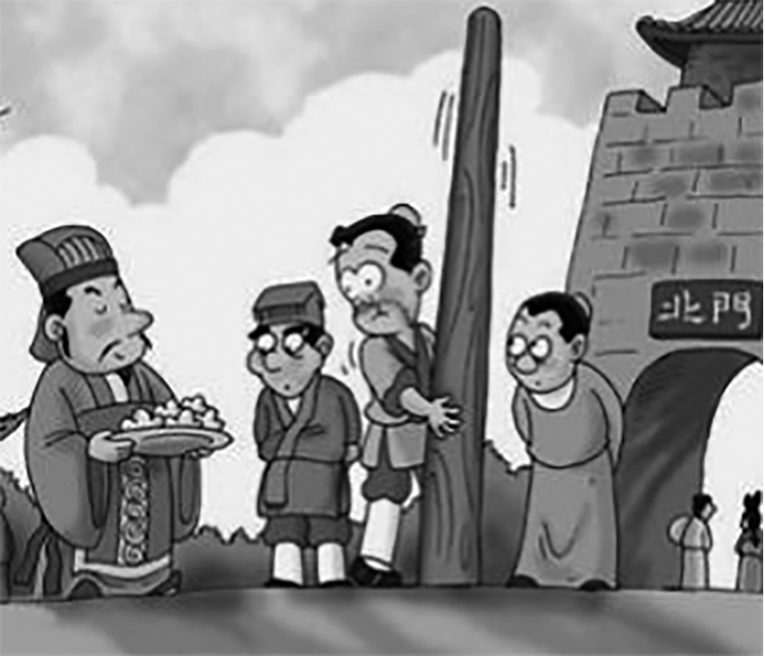　　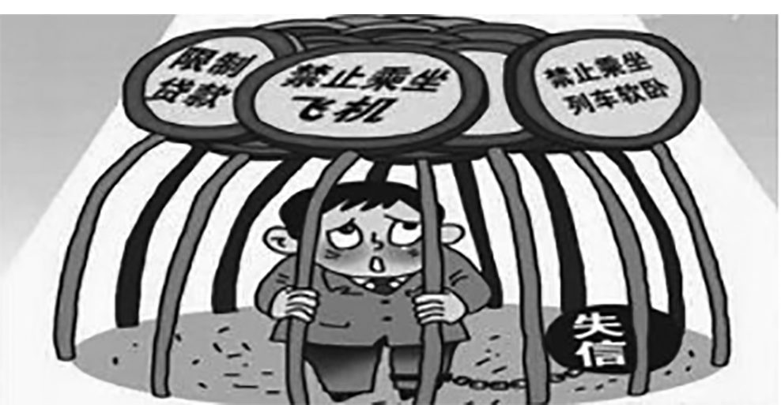

漫画一 商鞅立木　　　　　　漫画二 失信之后

材料二：　郭小星，男，汉族，1987年9月出生，中共党员，中国人民解放军71622部队72分队文书兼军械员。2006年12月入伍，大专文化。他重信守义、诚挚待人。2009年休假期间，自己出钱帮助同村80岁孤寡退伍老兵治疗眼疾，并承诺今后当亲人般照顾。此后，他每次休假都去看望照顾，每到换季都帮助其添置衣物，关心关爱老人至今已有10年。2010年至2012年，他资助1名患白血病女孩每年1 000元，经常写信鼓励女孩战胜病魔，直至其康复。2017年休假期间，他还勇救1名落水群众。荣获集团军优秀共青团员，荣立三等功2次。

(1)任务一：请你任选材料一中的一幅漫画，简要描述漫画内容。

**漫画一：示例：在这幅名为《商鞅立木》的漫画中，有个人将商鞅立在南门的一根大木头搬到了北面，发现正有一名官员端着五十两黄金站立在旁边，等待兑现商鞅的承诺。他的两旁的见证者瞪着眼睛惊讶地盯着手持黄金的官员，一副难以置信的模样。**

**漫画二：示例：该漫画中一个人被禁锢在铁笼子里，旁边放着被禁的原因“失信”二字，铁笼子上方贴有“限制贷款”“禁止乘坐飞机”“禁止乘坐列车软卧”的字样。**

(2)任务二：围绕活动主题，请你根据材料二的内容，补写下联。

上联：商鞅立木诚信赢变法

下联：**小星助寡守义得人心**

(3)任务三：结合上面两则材料内容，谈谈你对“诚信做人”的看法。

**我认为：诚信是做人之本，立国之基。商鞅立木也好，郭小星帮助孤寡老人和病患也罢，他们都是兑现承诺的君子，也因此成为人生赢家。漫画二告诉我们，现实生活中一个人若失信，将寸步难行。所以，我们要一个做诚实守信的人。**

六、个性表达(50分)

28．从下面两个题目中，任选一题作文。字数不少于600字，文中不出现可能泄漏考生自己信息的真实地名、校名和人名。

(1)命题作文

今天我们可以通过手机、电脑等电子设备，在宽广无垠的网络空间中汲取知识；我们也可以借助多媒体技术“悦读”有形有色、有声有像的中外名著；我们还可以手捧传统的纸质书本，享受在墨海书香中与古今圣贤对话的乐趣……

请以“我的青春阅读”为题作文。

(2)阅读下面材料，自选角度，自拟题目作文。

同一段路，这一回我觉得很短，另一回又觉得很长；同一件事，有时我觉得有趣，有时则感到乏味；某个时候我什么都能做，换另一个时候又什么都不想做……